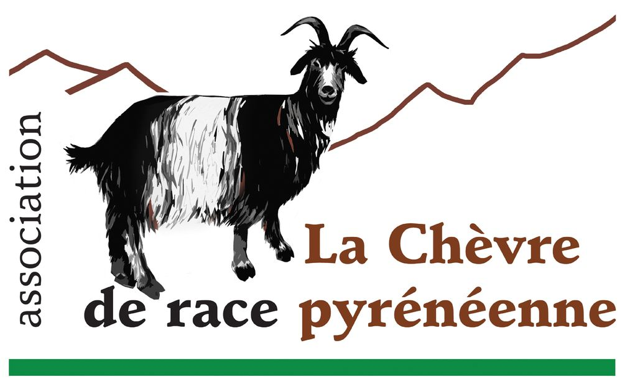


Avec le concours financier de l’Union Européenne et de l’Etat français

Opération « Accompagnement technico-économique des élevages de chèvres des Pyrénées en vue d’une optimisation de la conduite des troupeaux dans le respect des principes de l’agro-écologie 2016-2017 »

Compte rendu de la réunion du 8 août 2016 à Montels

Présents : Thierry LeMorzadec (Earl de Crabasse, La Bastide du Salat), Jérôme Leroy (Gaec Triolait, Campagne sur Arize), Laurence Léturgie (Serres sur Arget), Florent Tamisier (les Bordes sur Lèze), Fanny Thuault (animatrice).
Excusés : Miguel Barbosa (Siguer), Samia Liber (Salsein), Olivier Courthiade (Nescus), Guillaume Didier Pichat (Castillon en C),

Un tour de table permet à chacun de se présenter et d’exposer aux autres ce qui l’a amené à faire le choix de la race pyrénéenne (sont cités principalement sa rusticité, sa capacité à valoriser des espaces embroussaillés et à produire de la viande de chevreau)

Déroulement de la réunion :
Les participants ont été invités à noter sur une feuille 5 préoccupations spécifiques à la race pyrénéenne qu’ils ont rencontrées sur leurs élevages. Les idées ont ensuite été mises en commun, puis reformulées et regroupées par thème. Les différentes thématiques ont été priorisées pour orienter l’action de l’association (de 1 à 5). Des pistes de travail ont également été évoquées pour chaque thème.

Relevés des préoccupations et questionnements évoqués (voir aussi photo en dernière page)
- Pâturage sur parcours et pilotage de l’alimentation des troupeaux de chèvres des Pyrénées
  - Valeurs alimentaires de la végétation rencontrée en milieu embroussaillé : où trouver des références ?
  - Adaptation de la ration lorsque les chèvres pâturent des broussailles : quelle complémentation distribuer ? en quelle quantité ? comment s’adapter à ce que le troupeau consomme au pâturage (stades de végétation suivant les saisons) ? comment savoir si la complémentation est nécessaire ou non ? comment identifier d’éventuelles carences (en fibres, énergie ou en azote) ?
  - Risques liées aux plantes toxiques présentes sur les zones de pâturage (corroyère, fougère à certains stades) : comment s’en prémunir ? et comment réussir à diminuer la pression ?
  - Gestion de la ressource fourragère : comment préserver cette ressource sur le long terme ?
  - Éco pâturage : comment valoriser le potentiel de la race dans ce domaine ? comment financer des clôtures dans ce cadre ? quel est l’impact de la chèvre des Pyrénées sur les plantes invasives, les consomme-t-elle ?
Pistes de travail Thème 1 :
 Travail bibliographique sur la gestion du pâturage et l’adaptation de la complémentation aux pratiques pastorales.
 Rapprochement avec le réseau Pâtur’Ajuste (http://www.paturajuste.fr), réseau technique pour la valorisation des végétations naturelles par l’élevage regroupant un collectif d’éleveurs et de technicien (initié et animé par Scopela http://www.scopela.fr/).
 Recherche de dispositifs de financement de clôtures pour des actions d’éco pâturage (débroussaillage par les troupeaux de chèvres des Pyrénées)
échange d’expériences entre éleveuses et éleveurs
Objectifs : Augmenter la part de pâturage dans l’alimentation des troupeaux de chèvres des Pyrénées pour des systèmes plus économes ; Améliorer le pilotage alimentaire pour éviter les carences et ne pas pénaliser la production (production de fromages/de viande de chevreau) ; Favoriser des méthodes de débroussaillage durables permettant d’éviter des interventions mécaniques ou chimiques.

- Comportement de la chèvre des Pyrénées et gestions possibles
  - Clôtures : comment installer une clôture efficace et la faire respecter par la chèvre des Pyrénées ? (apprentissage du troupeau, apprentissage de l’éleveur qui doit faire respecter son autorité, apprentissage éventuel du chien de travail)
  - Aménagement de la chèvrerie : quelles spécificités sont à prendre en compte pour la race pyrénéenne et quels sont les impacts des éventuels aménagements sur l’ambiance du troupeau ? (à relier avec la durée de pâturage, la présence des mâles au sein du bâtiment, etc…) Comment gérer les conflits entre animaux au sein du bâtiment ? Comment « apaiser » le moment de la distribution d’une éventuelle ration ? comment établir une hiérarchie saine ?
Pistes de travail Thème 2 :
 Compilation d’expériences dans les élevages de chèvres des Pyrénées pour déterminer les conditions favorables à une ambiance apaisée pour un gain de temps et d’énergie
 Rédaction d’une fiche technique pour diffuser les acquis de ce travail
Objectifs : Améliorer les conditions de travail de l’éleveur et le bien être animal de tous les individus du troupeau y compris les plus faibles ; Permettre aux animaux de s’alimenter et de se reposer correctement quel que soit leur statut (dominantes/dominées)

- Reproduction, gestion de lots
  - Maîtriser les dates de saillies : quelle gestion des boucs s’ils sont menés à part ? efficacité des tabliers ? quelles solutions pour les chevrettes si on souhaite éviter une mise à la reproduction la première année ?
  - Maîtriser la consanguinité : quelles solutions pour les chevrettes si elles sont apparentées au bouc ?
Pistes de travail Thème 3 :
 Réflexion à initier pour une gestion collective des boucs et/ou des chevrettes (troupeau de boucs/chevrettes sur estive dédiée ?)
Objectifs : donner des outils aux éleveurs de chèvres des Pyrénées pour organiser la mise à la reproduction comme ils le souhaitent et pour gérer les reproducteurs mâles en dehors de la période de lutte.

- Questions techniques plus ponctuelles
  - Tarissement des chèvres pyrénéennes en lactation : comment tarir sans stress et sans séquelles ?
  - Engraissement des chevreaux : quelle ration ? intérêt de la castration pour l’engraissement et le rendement carcasse ?
Pistes de travail Thème 4 :
 Compilation des méthodes de tarissement dans les élevages de chèvres des Pyrénées et diffusion des résultats sous forme de fiche technique
 Mise en place d’un protocole de pesées pour calculer des rendements carcasses avec prise en compte de différents critères (mode d’engraissement des chevreaux, castration)
Objectifs : Diffuser des bonnes pratiques relatives au tarissement ; Mieux comprendre les déterminants du rendement carcasse sur des chevreaux de race pyrénéenne élevés sous la mère et abattus à 3 mois et plus, en vue d’améliorer le revenu des éleveurs

- Organisation du travail sur l’élevage
  - Gérer un élevage seul : quels aménagements ? quelles priorités ? quelles concessions éventuelles ? quelle valorisation des produits lorsqu’on manque de disponibilité ?
  - Faciliter le travail : quel matériel est le plus adapté à la race pyrénéenne ?
Pistes de travail Thème 5 :
 Recueil d’expériences au sein des éleveurs de chèvres des Pyrénées
 Recensement des adaptations personnalisées (bricolages maison, astuces, etc….) développées par des éleveurs et diffusion des idées les plus pertinentes
Objectifs : mise en lumière de solutions innovantes et économes pour améliorer les conditions de travail des éleveurs et renforcer la durabilité des systèmes

- Gestion du parasitisme et de l’état sanitaire du troupeau
  - Gestion du parasitisme : quelles solutions alternatives aux produits chimiques ? comment améliorer la détection des symptômes en race pyrénéenne pour qui les effets du parasitisme sont parfois moins visibles ? comment utiliser le pâturage en milieu embroussaillé et le « co-pâturage » avec d’autres espèces (bovins, équins) pour limiter les impacts du parasitisme ?
  - Préserver l’équilibre sanitaire du troupeau : quelles sont les bonnes pratiques à mettre en œuvre ? quels sont les signaux qui doivent alerter, notamment en race pyrénéenne ?
Pistes de travail Thème 6 :
 S’appuyer sur le travail réalisé par le CivamBio09 concernant les modalités de gestion du parasitisme : gérer le pâturage, stimuler l’immunité, traitements alternatifs, etc… (fiches disponibles)
 S’appuyer sur l’expérience des éleveurs de chèvres des Pyrénées pour recenser les symptômes à surveiller en race pyrénéenne
Objectifs : Limiter les traitements chimiques qui induisent des résistances (antibiotiques, antiparasitaires) et qui peuvent laisser des résidus dans les produits issus de l’élevage (viande, lait) ainsi que dans l’environnement ; Limiter les interventions vétérinaires en mettant en place une surveillance sanitaire adaptée à la race pyrénéenne

Une réunion sera programmée à l’automne 2016 : il sera principalement question du thème n°3 (conditions de mise en place d’un troupeau de boucs/chevrettes). Des éléments bibliographiques seront également apportés sur le thème n°1 (gestion de l’alimentation sur parcours)

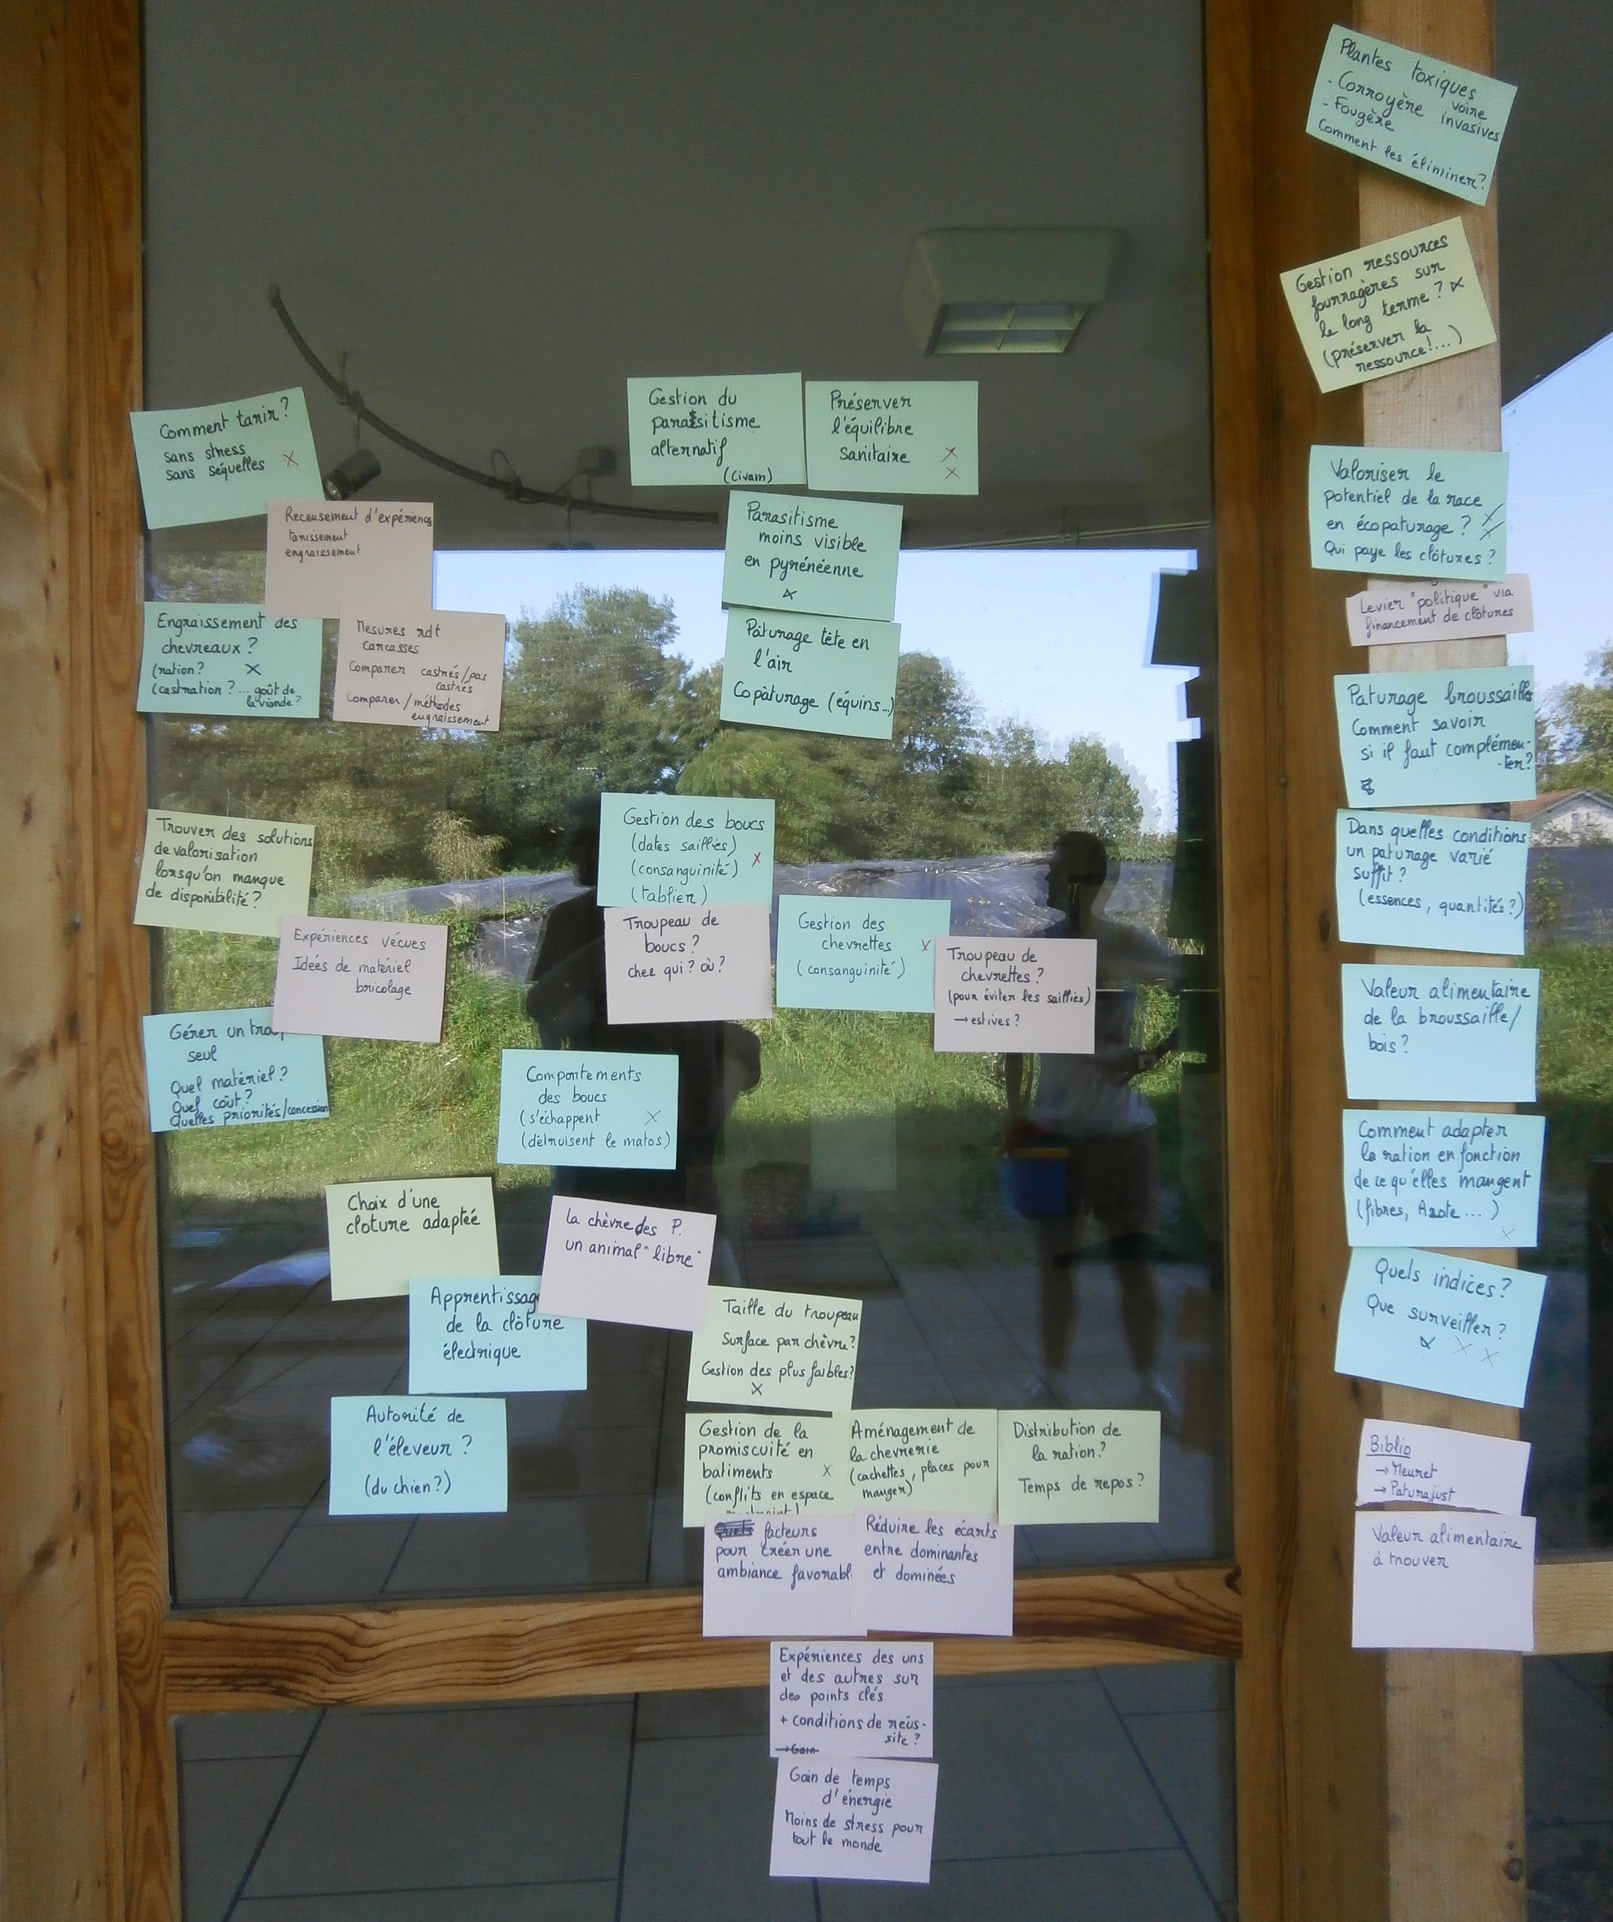
1
2
3
6
4
5

